**电子报账系统使用说明**

网址：http://dzbz.pdqmjt.net/eas/

账号：人员编码（查询人员编码表）

密码：初始密码为8888

步骤一：

登陆系统---点击【员工报账】--【差旅费报账】

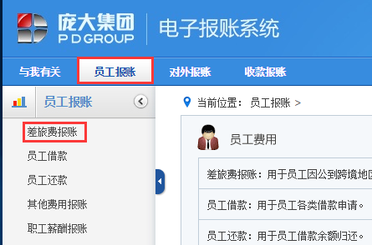

步骤二：



基本信息为默认信息，核实正确性后，点击【下一步】

步骤三：



1. 填写报账内容

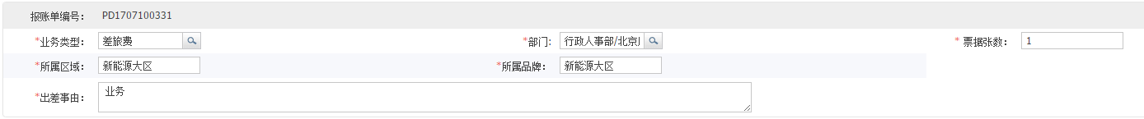

业务类型：差旅费（默认只能选择）

部门：默认即可

票据张数：实际情况

所属区域：新能源大区

所属品牌：新能源大区

出差事由：业务

1. 差旅行程

类型1：饭补报销

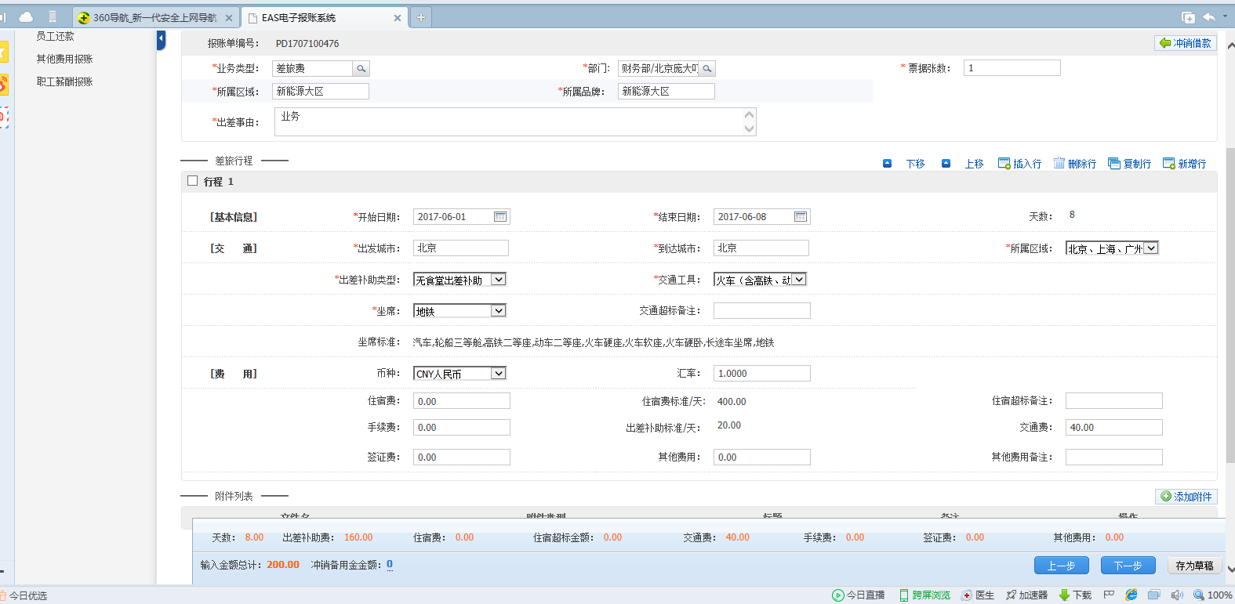

开始日期/结束日期：若考勤表为10天出勤，减去40元地铁发票，则填写2017-6-1至2017-6-8（如上图）

出发城市：北京

到达城市：北京

出差补助类型：无食堂出差补助

交通工具：火车

所属区域：北京

坐席：地铁

交通费：40

其余不填。

类型2：出差车票报销



点击【新增行】填写

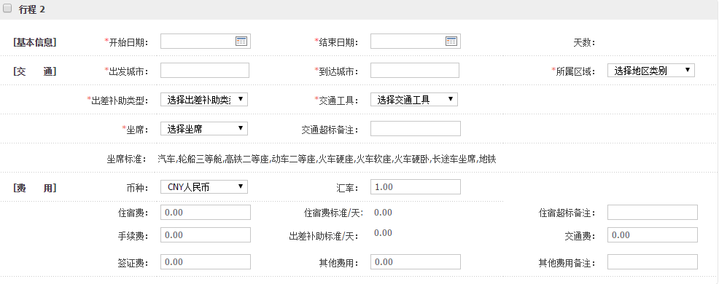

开始日期/结束日期：按照实际情况填写

出发城市：按照实际情况填写

到达城市：按照实际情况填写

出差补助类型：无补助报销

交通工具：按照实际情况填写

所属区域：按照实际情况填写

坐席：按照实际情况填写

交通费：按照实际情况填写

其余不填。

类型3：回家往返车票报销



点击【新增行】往返单独填写



开始日期/结束日期：按照实际情况填写

出发城市：按照实际情况填写

到达城市：按照实际情况填写

出差补助类型：无补助报销

交通工具：按照实际情况填写

所属区域：北京

坐席：按照实际情况填写

交通费：按照实际情况填写

其余不填。

步骤四

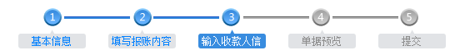

核实个人信息

步骤五

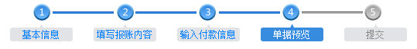

核实报销信息

步骤六

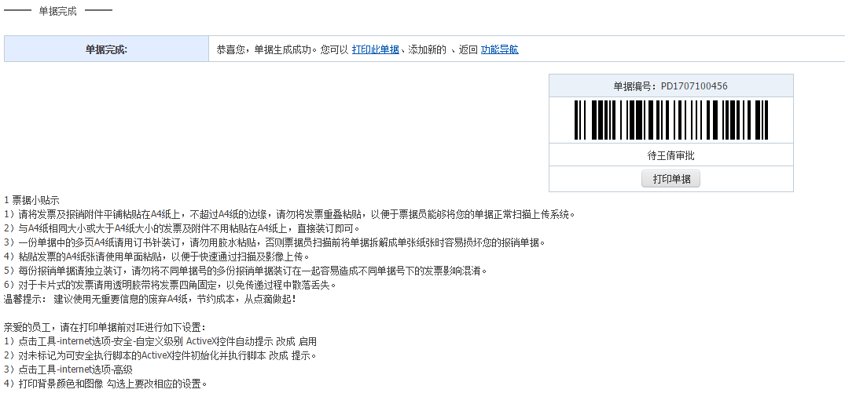

打印此单据到A4纸，把票据平铺贴在另一张A4纸上，部门领导签字。完事儿。